GUL15
矿用本安型雷达物位传感器
使 用 说 明 书
执行标准：Q/TC001-2020、GB3836-2010、MT209-1990

版 本 号： V1.0

注意：安装、使用产品前请阅读使用说明书

济宁同创仪器仪表有限公司

目录
1.概述 - 2 -
2.型号及其意义 - 2 -
3.结构特征与工作原理 - 2 -
3.1结构外形尺寸 - 2 -
3.2工作原理 - 2 -
4.技术特性 - 2 -
4.1技术参数 - 2 -
4.2设计 - 2 -
4.3正常工作条件 - 2 -
5.安装调试 - 2 -
5.1安装须知 - 2 -
5.2安装过程 - 2 -
5.2.1选择合适的安装位置 - 2 -
5.2.2固定物位仪 - 2 -
5.2.3接线 - 2 -
5.2.4 调试 - 2 -
6.使用、操作 - 2 -
7.注意事项 - 2 -
8.运输、贮存 - 2 -
9.售后服务 - 2 -
10.订货须知 - 2 -
附录一 GUL15物位传感器Modbus-RTU寄存器定义表 - 2 -

* 安装、使用前应阅读使用说明书。
* 不得擅自修改本安电路。
* 检修时不得修改本安电路及关联电路中元器件的型号、规格及电气参数。
* 本安关联产品不得随意与其他未经联检的设备连接。

1.概述
GUL15矿用本安型雷达物位传感器（以下简称物位仪），系本质安全型，防爆标志为“Ex ib I Mb”。w主要用于料仓仓位的测量，现场显示并产生信号传给上位机或者综合控制站，以达到及时准确的判定和控制料仓情况。

2.型号及其意义
G U L 15

量程：15米
雷达
物位
矿用传感器
3.结构特征与工作原理

3.1结构外形尺寸
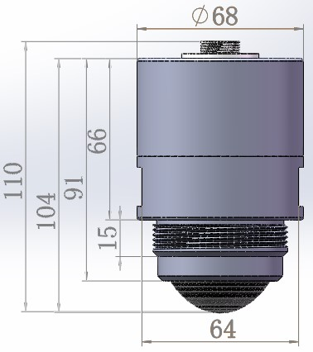

传感器尺寸

3.2工作原理
本产品采用FMCW（连续调频波）雷达物位传感技术，FMCW雷达仪表可发射微波到介质表面，并连续调频。同时，接收器连续接收，发射器和接收器之间的频差与到物料的距离成正比。

4.技术特性

4.1技术参数
a 测量原理 连续调频波雷达物位测量;
b 频率 F-波段（120GHz）;
c 最小测量距离 距离螺纹末端15cm;
d 最大测量距离 15m;
e 输出本安型 电流 4-20mA
RS485信号 (符合Modbus-RTU协议）
f 供电 DC 12-28V；
g 发射角度： 3°；
h 精度 ±3 mm ；
i 防护等级 IP68；
j 本安参数 Ui:24.2V Ii: 460mA Ci:0.89uF Li:22uH。

4.2设计
a 显示仪外壳 304不锈钢；
b 物位仪外壳 304不锈钢；
c 过程连接 M55*2 螺纹，可选配安装法兰DN50及以上，订货备注。

4.3正常工作条件
a 大气压力：80～106KPa;
b 周围介质温度不高于+40℃，不低于-20℃；
c 周围空气相对湿度不大于95%（20±5℃）；
d 在无显著摇动和冲击振动的地方；
e 在无足以腐蚀金属和破坏绝缘的气体和蒸气的环境中；
f 在无滴水及液体浸入的地方。

5.安装调试

5.1安装须知
1．在安装前，请详细检查产品是否损坏，检查接入电压是否与本说明书一致。
2．物位仪安装于料仓上部。其发射为扇形角，雷达信号发射立体空间为椎体型。在扇形区域内，尽量避开障碍物，让发射椎体不受梯子、管道、柱子特别是料流的影响。
3．GUL15的发射角为3°，测量距离对应的的料仓底直径宜大于（测量距离*2tan1.5°）。

5.2安装过程

5.2.1选择合适的安装位置
正确的安装位置是可靠使用的关键，根据现场实际情况，选择安装位置时
物位仪的扇形测量区域内尽量避开仓壁和料流。

5.2.2固定物位仪
不同类型物位仪具有不同类型过程连接方式。本分体式物位仪可通过自带的M55*2螺纹及锁紧螺母，将其固定到法兰或安装支架上。

5.2.3接线
1．接线图↓
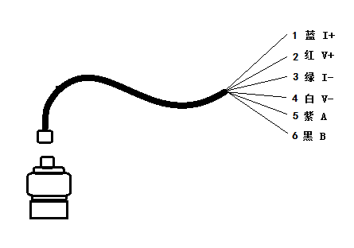
2．物位仪接线端子含义说明
V+ ------电源正
V- ------电源负
A-------RS485(A)
B------- RS485(B)
I+------4-20MA电流输出正
I-------4-20MA电流输出负
注：1.电流I+、I-之间的负载电阻≤500Ω；
2.物位仪输出的电流仅为无源电流，万用表直接测测不出，需外接一个DC 24V电源，测量回路里面的电流。

5.2.4 调试
本传感器不带显示功能，调试时需要通过485连接上位机软件进行参数设置。需要调试及设置参数请咨询本公司技术人员。

6.使用、操作
1．本产品使用于经检验合格的本安电路中。
2．安装使用后，需要专业人员按照说明书要求设置有关参数。

7.注意事项
1．维修时不得改变本安电路和与本安电路有关的元器件的电器参数、规格和型号。
2．本产品不得随意与其它未经联检的设备连接。
3．物位仪测量盲区为15cm，以螺纹末端为0基准。
4．RS485通讯符合modbus协议。（协议参见附表二）

8.运输、贮存
包装后的物位仪在避免雨雪直接淋袭的条件下，可适用于水陆、陆路及空运等各种运输方式。
包装后的物位仪应能在温度为－10℃～＋40℃，相对湿度不大于90％的环境条件中贮存12个月以上。

9.售后服务
我公司产品自出厂之日起，半年内产品实行“三包”。“三包”期内出现质量问题，我公司负责免费更换配件。

10.订货须知
1．注明产品名称、型号及数量。
2．包装运输费由需方负担。

济宁同创仪器仪表有限公司
电话：0537-2889198
地址：济宁市高新区火炬城
邮编：27200

附录一 GUL15物位传感器Modbus-RTU寄存器定义表
注：1.以下表格加黑部分可由用户根据现场实际情况读取或修改，非加黑部分需专业人员修改或厂家指导修改，擅自修改可能造成雷达物位仪不可逆的损坏。
寄存器地址 | 读写 | 内容说明 | 字节数 | 备注
0x0000 | 只读 | 表头读数 | 2 | 单位mm
0x0001 | 只读 | 测距值 | 2 | 单位mm
0x0002 | 只读 | 物位值 | 2 | 单位mm
0x0003 | 只读 | 空高值 | 2 | 单位mm
0x0004 | 只读 | 错误代码 | 2 | 错误代码
0x0005 | 只读 | 温度 | 2 | 已被放大10倍
0x0006 | 只读 | 信号强度 | 2 | 单位dB
0x0007 | 只读 | 幅值最大点索引 | 2
0x0008 | 只读 | 幅值次大点索引 | 2
0x0009 | 只读 | 幅值第三大点索引 | 2
0x000A | 只读 | 原始测距值 | 2 | 单位mm
0x000B | 只读 | 计算电流值 | 2 | 单位微安
0x0090 | 可读写 | 表头显示方式 | 2 | 0：距离 1：空高 2：物位（默认值0）
0x0091 | 可读写 | 高位校准点 | 2 | 单位cm，默认值0
0x0092 | 可读写 | 低位校准点 | 2 | 单位cm，默认值量程(米)×100
0x0093 | 可读写 | 测量介质 | 2 | 0-液体、1-固体，默认：固体
0x0095 | 可读写 | 响应速度 | 2 | 0：极慢 1：慢速 2：标准  3：中速 4：快速 5：极快 6：调试  （默认值0）
0x0099 | 可读写 | 485地址 | 2 | 1-30 ，默认值1
0x009A | 可读写 | 波特率 | 2 | 0: 1200 1: 2400  2: 4800 3: 9600 （默认值3）
0x009B | 可读写 | 奇偶校验 | 2 | 0：无校验 1：偶校验 2：奇校验（默认值0）
0x009E | 可读写 | 电流输出线性 | 2 | 0：正向 1：反向 （默认值0）
0x00C0 | 可读写 | 近端盲区 | 2 | 单位cm，默认值0
0x00C1 | 可读写 | 远端盲区 | 2 | 单位cm，默认值：量程值+5米
0x00C2 | 可读写 | 选波最小阈值 | 2 | 0-30，默认值10
0x00C3 | 可读写 | 选波方案 | 2 | 0：自动 1：最大  2：最先 3：最后 （默认值0）
0x00F0 | 只读 | 出厂编号（高16位） | 2
0x00F1 | 只读 | 出厂编号（低16位） | 2
0x00F2 | 只写 | 恢复出厂设置 | 2 | 写入1 恢复出厂设置，写入其他值无效
0x00F3 | 只写 | 系统重启 | 2 | 写入1 系统重启，写入其他值无效
从0x0100  至0x017E | 只读 | 回波曲线 | 2×127 | 必须读取127个数据

